«Применение 3D моделирования при проектировании технологических машин (на примере работы теплового насоса)»
Руденко Н.П. учитель физики и информатики МБОУ «Аграфеновская СОШ»

Грунт поверхностных слоев Земли фактически представляет собой тепловой аккумулятор неограниченной емкости. Падающее на земную поверхность солнечное тепло и сезонные изменения оказывают влияние на температуру слоев грунта, залегающих на глубинах 10-20 метров. Температура слоя грунта на незначительной глубине в холодное время выше, чем у наружного воздуха, а в жаркое время – значительно ниже. Это возникает под действием тепловой энергии, которая поступает из недр Земли, расположенных ниже глубин проникновения солнечного тепла. Одним из перспективных направлений, которые используют температуру грунта, является применение тепловых насосов «грунт-вода».
Основные предпосылки для применения тепловых насосов «грунт-вода»:
- удаленность от систем централизованного теплоснабжения;
- борьба с загрязнением окружающей среды;
- повышение эффективности тепловых насосов;
- сокращение энергопотребления.
В программе Sketchup мы привели 2 типа геотермальных систем
вертикальную и горизонтальную.
Главная составляющая этих систем – теплового насоса.
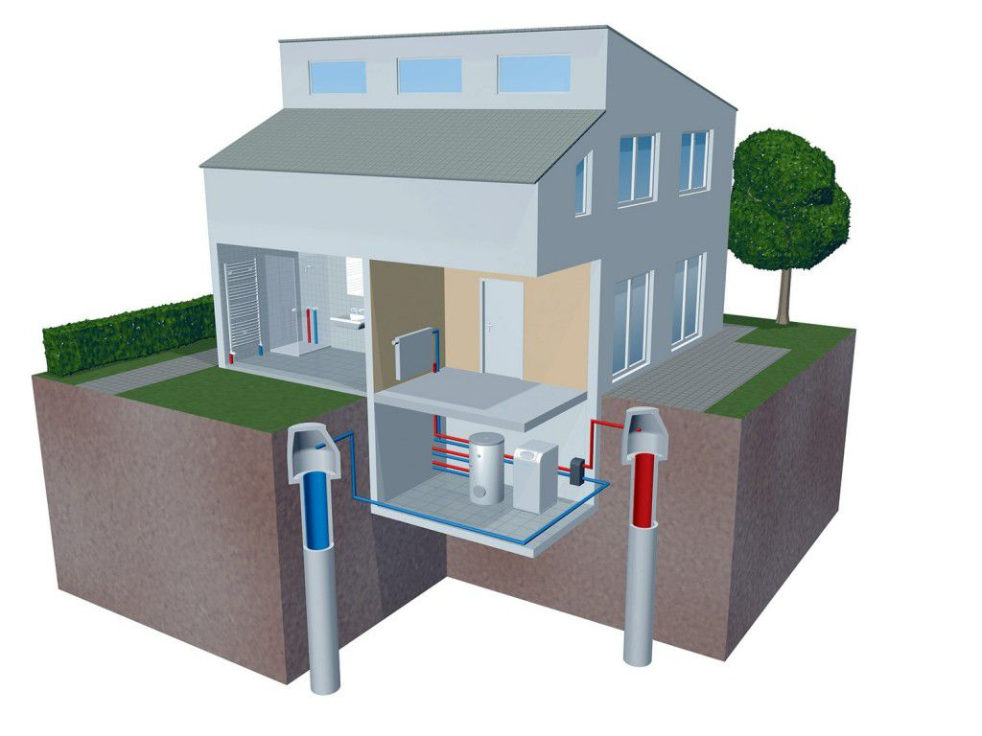
Тепловой насос собирает рассеянное тепло солнца из грунта и использует его для отопления технологических сооружений и нагрева горячей воды, кондиционирования зданий, обогрева мостов, дорожного полотна, туннелей метрополитенов и других инженерных сооружений.

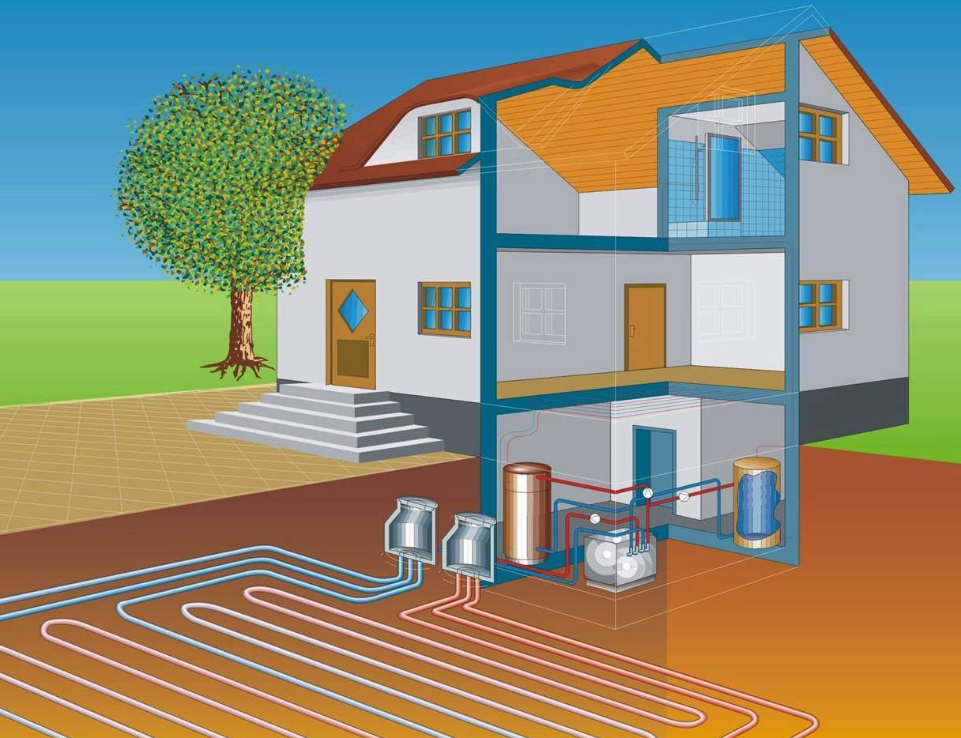

Принцип работы следующий: в теплообменнике циркулирует незамерзающая жидкость (антифриз или рассол), который с помощью насоса попадет в испаритель. Проходя через него, он отдает тепло, а оставшаяся часть жидкости возвращается обратно под землю за новой порцией тепла. Затем антифриз попадет в компрессор, там нагревается до 100 градусов и направляется в теплоносители сооружений.
Конечно, при проектировании, выборе отопительной системы, типа теплового насоса нужно опираться на характеристические особенности и свойства грунта, а именно теплофизические. Значительное влияние на эффективность эксплуатации систем теплосбора оказывают теплопроводность и теплоемкость грунтового массива. Влияние на теплопроводные свойства горных пород оказывает их плотность, а также любое нарушение сплошности.
Для каждой системы мало знать принцип ее работы, входящие в нее составляющие, а также от каких особенностей и характеристик она зависит, так как каждая система требует защиты и безопасности.
Рассмотрим следующие компоненты для защиты системы:
- софтстартер;
- датчики температур;
- предохранительный клапан;
- грязевики;
- реле безопасности;
- отсечные краны.

В целях безопасной работы системы следует применять специальный незамерзающий теплоноситель − антифриз. Так же при выборе антифриза для теплового насоса следует принять во внимание экологические нормы и влияние на окружающую среду. Теплоносители на основе этиленгликоля и метанола, рассматриваются как токсичные. В случае повреждения грунтового зонда, утечка теплоносителя в землю может привести к загрязнению почвы и грунтовых вод. При выборе теплоносителя так же следует обратить внимание на коррозионную стойкость. Наилучшим выбором для тепловых насосов с грунтовым теплообменником являются теплоносители на основе пропиленгликоля или глицерина. В тепловом насосе стоит достаточно установок, датчиков и механических защит, способных обезопасить его от выхода из строя. Поэтому подобные устройства считаются очень надежными и служат долгие годы.

